

**"Мемлекеттік көрсетілетін қызметтер регламенттерін бекіту туралы" Ақмола облысы әкімдігінің 2015 жылғы 23 қарашадағы № А-11/538 қаулысына өзгерістер енгізу туралы**

***Күшін жойған***

Ақмола облысы әкімдігінің 2016 жылғы 26 желтоқсандағы № А-1/609 қаулысы. Ақмола облысының Әділет департаментінде 2017 жылғы 2 ақпанда № 5732 болып тіркелді. Күші жойылды - Ақмола облысы әкімдігінің 2020 жылғы 3 ақпандағы № А-2/42 қаулысымен.

      Ескерту. Күші жойылды – Ақмола облысы әкімдігінің 03.02.2020 № А-2/42 (ресми жарияланған күнінен бастап қолданысқа енгізіледі) қаулысымен.

      "Қазақстан Республикасындағы жергілікті мемлекеттік басқару және өзін-өзі басқару туралы" Қазақстан Республикасының 2001 жылғы 23 қаңтардағы, "Мемлекеттік көрсетілетін қызметтер туралы" 2013 жылғы 15 сәуірдегі заңдарына сәйкес, Ақмола облысының әкімдігі **ҚАУЛЫ ЕТЕДІ:**

      1. "Мемлекеттік көрсетілетін қызметтер регламенттерін бекіту туралы" Ақмола облысы әкімдігінің 2015 жылғы 23 қарашадағы № А-11/538 қаулысына (Нормативтік құқықтық актілерді мемлекеттік тіркеу тізілімінде № 5163 болып тіркелген, "Арқа ажары" және "Акмолинская правда" газеттерінде 2015 жылдың 30 желтоқсанында жарияланған) келесі өзгерістер енгізілсін:

      1) көрсетілген қаулымен бекітілген "Бала тууды тіркеу, оның ішінде азаматтық хал актілерінің жазбаларына өзгерістер, толықтырулар мен түзетулер енгізу" мемлекеттік көрсетілетін қызмет регламентінде:

      3-тармағы жаңа редакцияда жазылсын:

      "3. Туу туралы куәлік, енгізілген өзгерістермен, толықтырулармен және түзетулермен туу туралы қайталама куәлік не Қазақстан Республикасы Әділет министрінің 2015 жылғы 17 сәуірдегі № 219 бұйрығымен бекітілген "Бала тууды тіркеу, оның ішінде азаматтық хал актілерінің жазбаларына өзгерістер, толықтырулар мен түзетулер енгізу" мемлекеттік көрсетілетін қызмет стандартының (Нормативтік құқықтық актілерді мемлекеттік тіркеу тізілімінде № 11374 болып тіркелген) (бұдан әрі – стандарт) 10-тармағында көзделген жағдайларда және негіздер бойынша жеке басын куәландыратын құжатты көрсеткен кезде қағаз жеткізгіштегі мемлекеттік қызмет көрсетуден бас тарту туралы дәлелді жауапмемлекеттік көрсетілетін қызметтің нәтижесі болып табылады.

      Порталда көрсетілетін қызметті алушының "жеке кабинетіне" қызметті көрсетушінің уәкілетті адамының электрондық цифрлы қолтаңба (бұдан әрі – ЭЦҚ) қойылған электрондық құжат нысанында мемлекеттік қызмет көрсету нәтижесі берілетін күнінің белгіленгені туралы хабарлама не стандарттың 10-тармағымен қарастырылған жағдайларда және негіздер бойынша мемлекеттік қызмет көрсетуден бас тарту туралы электрондық құжат нысанындағы дәлелді жауап жолданады.

      Мемлекеттік көрсетілетін қызмет нәтижесін беру нысаны: қағаз түрінде.";

      4-тармағы жаңа редакцияда жазылсын:

      "4. Стандарттың 9-тармағына сәйкес көрсетілетін қызметті алушымен ұсынылған құжаттар мемлекеттік көрсетілетін қызмет жөніндегі рәсімді (іс-қимылды) бастау үшін негіз болып табылады.";

      5-тармақтағы бірінші бөліктің 3) тармақшасының екінші абзацы жаңа редакцияда жазылсын:

      "бала туылған күнінен бастап үш жұмыс күні өткеннен кейін баланың тууы туралы өтініш берілген жағдайда, мемлекеттік көрсетілетін қызмет күнтізбелік 14 күнтізбелік күн ішінде көрсетіледі";

      5-тармақтағы екінші бөліктің 5) тармақшасының екінші абзацы жаңа редакцияда жазылсын:

      "бала туылған күнінен бастап үш жұмыс күні өткеннен кейін баланың тууы туралы өтініш берілген жағдайда, мемлекеттік көрсетілетін қызмет күнтізбелік 13 күтізбелік күн ішінде көрсетіледі";

      8-тармақтағы бірінші бөліктің 3) тармақшасының екінші абзацы жаңа редакцияда жазылсын:

      "бала туылған күнінен бастап үш жұмыс күні өткеннен кейін баланың тууы туралы өтініш берілген жағдайда, мемлекеттік көрсетілетін қызмет күнтізбелік 14 күнтізбелік күн ішінде көрсетіледі";

      8-тармақтағы екінші бөліктің 5) тармақшасының екінші абзацы жаңа редакцияда жазылсын:

      "бала туылған күнінен бастап үш жұмыс күні өткеннен кейін баланың тууы туралы өтініш берілген жағдайда, мемлекеттік көрсетілетін қызмет күнтізбелік 13 күнтізбелік күн ішінде көрсетіледі";

      9-тармағы жаңа редакцияда жазылсын:

      "9. "Азаматтарға арналған үкімет" Мемлекеттік корпорацияға және (немесе) өзге де көрсетілетін қызметті берушілерге жүгіну тәртібін сипаттау, көрсетілетін қызметті алушының сұранысын өңдеудің ұзақтығы:

      1-процесс – Мемлекеттік корпорацияның қызметкері ұсынылған құжаттарды тексереді, көрсетілетін қызметті алушының өтінішін қабылдайды және тіркейді, сұрау салудың нөмірі мен қабылданған күні, сұратылып отырған мемлекеттік көрсетілетін қызметтің түрі, қоса берілген құжаттардың саны мен атауы, құжаттар берілетін күн, (уақыт) және орны, өтінішті қабылдаған Мемлекеттік корпорация қызметкерінің тегі, аты, әкесінің аты көрсетіле отырып, құжаттарды қабылдау туралы қолхатты береді;

      1-шарт – көрсетілетін қызметті алушы стандарттың 9-тармағында көрсетілген құжаттардың толық емес топтамасын ұсынған жағдайда, Мемлекеттік корпорацияның қызметкері құжаттарды қабылдауға бас тартады және стандарттың 3-қосымшасына сәйкес нысан бойынша құжаттарды қабылдаудан бас тарту туралы қолхатты береді;

      2-процесс – осы регламенттің 5-тармағымен көзделген көрсетілетін қызметті берушінің рәсімдері (іс-қимылдары);

      3-процесс - Мемлекеттік корпорацияның қызметкері тиісті құжаттарды қабылдау туралы қолхатта көрсетілген мерзімде, көрсетілетін қызметті алушыға мемлекеттік қызметті көрсетудің дайын нәтижесін береді.

      Мемлекеттік корпорацияға жүгінген кезде құжаттарды қабылдау күні мемлекеттік көрсетілетін қызметтің мерзіміне кірмейді.

      Құжаттардың топтамасын тапсыру үшін күтудің рұқсат етілген ең ұзақ уақыты – 15 минут;

      қызмет көрсетудің рұқсат етілген ең ұзақ уақыты – 15 минут.

      Көрсетілетін қызметті алушы көрсетілетін қызметті берушіге немесе Мемлекеттік корпорацияға жүгінген кезде тууды тіркеу үшін қажетті құжаттардың тізбесі:

      1) осы мемлекеттік көрсетілетін қызмет стандартына 1-қосымшаға сәйкес нысандағы тууды тіркеу туралы өтініш;

      2) ата-анасының немесе нотариатта куәландырылған сенімхат бойынша өкілдің жеке басын куәландыратын құжаты (тұлғаны сәйкестендіру үшін);

      3) ата-анасының неке қию (ерлі – зайыптылық) туралы куәлігінің көшірмесі (Қазақстан Республикасының аумағында 2008 жылдан кейін некені тіркеген тұлғалар куәліктің көшірмесін ұсынбайды);

      4) туу туралы медициналық куәлігі немесе туу фактісін белгілеу туралы сот шешімінің көшірмесі;

      5) көрсетілетін қызметті алушының өкілі жүгінген жағдайда нотариатта куәландырылған сенімхат;

      шетелдіктер қосымша:

      6) Қазақстан Республикасында тұрақты тұратын немесе уақытша болатын шетелдіктер мен азаматтығы жоқ адамдар өз мәртебесіне сәйкес келетін жеке басын куәландыратын құжаттарын ұсынады. Жеке басын куәландыратын құжаттарды көрсетумен қатар, оның мәтiнiнiң нотариатта куәландырылған мемлекеттік тiлiндегi немесе орыс тiлiндегi аудармасы ұсынылады.

      Баланың туған күнінен бастап үш жұмыс күні өткеннен кейін баланың тууы туралы өтініш берілген жағдайда мыналар:

      1) ата-анасының түсініктемесі;

      2) баланың туған жері мен ата-анасының тұрғылықты жері бойынша туу туралы жазбасының жоқтығы туралы тіркеу органының анықтамасы (Қазақстан Республикасының аумағында 2008 жылдан кейін туылған балалардан басқа);

      3) "Денсаулық сақтау ұйымдарының бастапқы медициналық құжаттама нысандарын бекіту туралы" Қазақстан Республикасы Денсаулық сақтау министрі міндетін атқарушысының 2010 жылғы 23 қарашадағы № 907 бұйрығымен бекітілген нысан бойынша (Нормативтік құқықтық актілерді мемлекеттік тіркеу тізілімінде № 6697 болып тіркелді) өтініш білдірген кезден бастап 7 (жеті) жұмыс күнінен кешіктірілмей берілген (Қазақстан Республикасының аумағында жаңа туған екі айға жетпеген балаларды қоспағанда) баланың тұратын жері бойынша оның денсаулығы туралы анықтама;

      4) көрсетілетін қызметті алушының өкілі өтініш білдірген жағдайда нотариат куәландырған сенімхат қоса берелді.";

      Көрсетілетін қызметті алушы көрсетілетін қызметті берушіге немесе Мемлекеттік корпорацияға жүгінген кезде туу туралы акт жазбасына өзгерістер, толықтырулар мен түзетулер енгізу үшін қажетті құжаттар тізбесі:

      1) осы мемлекеттік көрсетілетін қызмет стандартына 2-қосымшаға сәйкес нысанда өзгерістер, толықтырулар мен түзетулер енгізу туралы өтініш;

      2) жеке басын куәландыратын құжат (тұлғаны сәйкестендіру үшін);

      3) туу туралы куәлік, куәліктің түпнұсқасы жоғалған жағдайда – тууды тіркеу туралы анықтама;

      4) өзгерістер, толықтырулар мен түзетулер енгізудің қажеттігін растайтын құжаттар;

      5) мемлекеттік баждың бюджетке төленгенін растайтын құжат немесе салық жеңілдіктерін беру үшін негіз болып табылатын құжат;

      6) көрсетілетін қызметті алушының өкілі жүгінген жағдайда, нотариатта куәландырылған сенімхат.

      Мемлекеттік корпорацияда дайын құжаттарды беру көрсетілетін қызметті алушының (немесе нотариатта куәландырылған сенімхат бойынша өкілінің) жеке басын куәландыратын құжатты көрсеткен кезде қолхат негізінде жүзеге асырылады.

      Мемлекеттік корпорация нәтиженің бір ай бойы сақталуын қамтамасыз етеді, содан соң көрсетілетін қызметті берушіге одан әрі сақтау үшін тапсырады. Көрсетілетін қызметті алушы бір ай өткен соң өтініш жасаған кезде, көрсетілетін қызметті беруші Мемлекеттік корпорацияның сұрауы бойынша бір жұмыс күні ішінде дайын құжаттарды көрсетілетін қызметті алушыға табыс ету үшін Мемлекеттік корпорацияға жолдайды.";

      мемлекеттік көрсетілетін қызметтің көрсетілген регламентінің 2-қосымшасы осы қаулының 1-қосымшасына сәйкес жаңа редакцияда жазылсын;

      2) көрсетілген қаулымен бекітілген "Неке қиюды (ерлі-зайыптылықты) тіркеу, оның ішінде азаматтық хал актілер жазбаларына өзгерістер, толықтырулар мен түзетулер енгізу" мемлекеттік көрсетілетін қызмет регламентінде:

      3-тармағы жаңа редакцияда жазылсын:

      "3. Мемлекеттік көрсетілетін қызметтің нәтижесі:

      неке қиюды (ерлі-зайыптылықты) мемлекеттік тіркеу туралы куәлік, енгізілген өзгерістерімен, толықтыруларымен және түзетулерімен қоса қайталама неке қию (ерлі-зайыптылық) туралы куәлік не Қазақстан Республикасы Әділет министрінің 2015 жылғы 17 сәуірдегі № 219 бұйрығымен бекітілген "Неке қиюды (ерлі-зайыптылықты) тіркеу, оның ішінде азаматтық хал актілер жазбаларына өзгерістер, толықтырулар мен түзетулер енгізу" мемлекеттік көрсетілетін қызмет стандартының (Нормативтік құқықтық актілерді мемлекеттік тіркеу тізілімінде № 11374 болып тіркелген) (бұдан әрі – стандарт) 10-тармағында көзделген жағдайларда және негіздер бойынша жеке басын куәландыратын құжатты көрсеткен кезде қағаз жеткізгіштегі мемлекеттік қызмет көрсетуден бас тарту туралы дәлелді жауап.

      Порталда көрсетілетін қызметті алушының "жеке кабинетіне" көрсетілетін қызметті берушінің уәкілетті адамының электрондық-цифрлық қолтаңбасымен (бұдан әрі - ЭЦҚ) куәландырылған электрондық құжат нысанында электрондық өтінішті қабылдау және неке қиюды (ерлі-зайыптылықты) мемлекеттік тіркеу күнін белгілеу туралы хабарлама не мемлекеттік қызмет көрсету стандарттың 10-тармағында көзделген жағдайларда және негіздер бойынша мемлекеттік қызмет көрсетуден бас тарту туралы электрондық құжат нысанында дәлелді жауап жолданады.

      Мемлекеттік көрсетілетін қызмет нәтижесін беру нысаны: қағаз түрінде";

      4-тармағы жаңа редакцияда жазылсын:

      "4. Стандарттың 9-тармағына сәйкес көрсетілетін қызметті алушымен ұсынылған құжаттар мемлекеттік көрсетілетін қызмет жөніндегі рәсімді (іс-қимылды) бастау үшін негіз болып табылады.";

      3) көрсетілген қаулымен бекітілген "Бала асырап алуды тіркеу, оның ішінде азаматтық хал актілері жазбаларына өзгерістерді, толықтырулар мен түзетулерді енгізу" мемлекеттік көрсетілетін қызмет регламентінде:

      3-тармағы жаңа редакцияда жазылсын:

      "3. Мемлекеттік көрсетілетін қызметтің нәтижесі:

      ұл (қыз) асырап алу туралы және баланың туу туралы куәлік, енгізілген өзгерістерімен, толықтыруларымен және түзетулерімен ұл (қыз) асырап алу туралы қайталама куәлік не Қазақстан Республикасы Әділет министрінің 2015 жылғы 17 сәуірдегі № 219 бұйрығымен бекітілген "Бала асырап алуды тіркеу, оның ішінде азаматтық хал актілері жазбаларына өзгерістерді, толықтырулар мен түзетулерді енгізу" мемлекеттік көрсетілетін қызмет стандартының (Нормативтік құқықтық актілерді мемлекеттік тіркеу тізілімінде № 11374 болып тіркелген) (бұдан әрі – стандарт) 9-1-тармағында көзделген негіздер мен жағдайларда жеке басын куәландыратын құжатты көрсеткен кезде қағаз жеткізгіштегі мемлекеттік қызмет көрсетуден бас тарту туралы дәлелді жауап.

      Мемлекеттік көрсетілетін қызмет нәтижесін беру нысаны: қағаз түрінде.";

      4-тармағы жаңа редакцияда жазылсын:

      "4. Стандарттың 9-тармағына сәйкес көрсетілетін қызметті алушымен ұсынылған құжаттар мемлекеттік көрсетілетін қызмет жөніндегі рәсімді (іс-қимылды) бастау үшін негіз болып табылады.";

      4) көрсетілген қаулымен бекітілген "Әкелікті анықтауды тіркеу, оның ішінде азаматтық хал актілері жазбаларына өзгерістер, толықтырулар мен түзетулер енгізу" мемлекеттік көрсетілетін қызмет регламентінде:

      3-тармағы жаңа редакцияда жазылсын:

      "3. Мемлекеттік көрсетілетін қызметтің нәтижесі:

      әке болуды анықтау туралы куәлік, туу туралы куәлік (туу туралы акт жазбаға өзгерістер енгізілген жағдайда), енгізілген өзгерістерімен, толықтырулармен және түзетулермен қоса әке болуды анықтау туралы қайталама куәлік не Қазақстан Республикасы Әділет министрінің 2015 жылғы 17 сәуірдегі № 219 бұйрығымен бекітілген "Әкелікті анықтауды тіркеу, оның ішінде азаматтық хал актілері жазбаларына өзгерістер, толықтырулар мен түзетулер енгізу" мемлекеттік көрсетілетін қызмет стандартының (Нормативтік құқықтық актілерді мемлекеттік тіркеу тізілімінде № 11374 болып тіркелген) (бұдан әрі – стандарт) 9-1-тармағында көзделген жағдайларда және негіздер бойынша жеке басын куәландыратын құжатты көрсеткен кезде қағаз жеткізгіштегі мемлекеттік қызмет көрсетуден бас тарту туралы дәлелді жауап.

      Мемлекеттік көрсетілетін қызмет нәтижесін беру нысаны: қағаз түрінде.";

      4-тармағы жаңа редакцияда жазылсын:

      "4. Стандарттың 9-тармағына сәйкес көрсетілетін қызметті алушымен ұсынылған құжаттар мемлекеттік көрсетілетін қызмет жөніндегі рәсімді (іс-қимылды) бастау үшін негіз болып табылады.";

      5-тармағы жаңа редакцияда жазылсын:

      "5. Мемлекеттік көрсетілетін қызмет процесінің құрамына кіретін әрбір рәсімнің (іс-қимылдың) мазмұны, оны орындаудың ұзақтығы:

      Көрсетілетін қызметті алушы көрсетілетін қызметті берушіге өтініш білдірген кезде:

      1) кеңсенің қызметкері көрсетілетін қызметті алушыдан құжаттарды қабылдауды, оларды тіркеуді жүзеге асырады және басшыға жолдайды – 20 минут;

      2) басшы құжаттармен танысады және жауапты орындаушыны белгілейді –1 сағат;

      3) жауапты орындаушы құжаттардың толықтығын тексеруді жүзеге асырады, мәліметтерді "Азаматтық хал актілерінің жазбасы" ақпараттық жүйесіне енгізеді, актілік жазбаны екі данада шығарады, тиісті куәлікті қалыптастырады және басшыға қол қоюға жолдайды – 3 сағат;

      егер туу туралы акт жазбасы Қазақстан Республикасының аумағында басқа тіркеуші органда болса, көрсетілетін қызметті алушыны 3 күнтізбелік күн ішінде хабардар ете отырып, көрсетілетін қызметті берушіге құжаттар топтамасын тапсырған кезден бастап - 28 күнтізбелік күн;

      азаматтық хал акт жазбасына өзгерістер, толықтырулар мен түзетулер енгізу туралы өтініш күнтізбелік 13 күн ішінде қаралады (қабылданған күн мемлекеттік қызмет көрсету мерзіміне кірмейді), басқа мемлекеттік органдарға сұрау салу қажет болған кезде қызмет көрсету мерзімі көрсетілетін қызметті алушыны 3 күнтізбелік күн ішінде хабардар ете отырып, күнтiзбелiк 28 күннен аспайтын уақытқа ұзартылады;

      4) басшы құжаттармен танысады, мемлекеттік көрсетілетін қызметтің нәтижесіне қол қояды– 1 сағат;

      5) кеңсенің қызметкері көрсетілетін қызметті алушыға мемлекеттік көрсетілетін қызметтің нәтижесін береді– 20 минут.

      Көрсетілетін қызметті алушы ауылдық округтің әкіміне жүгінген кезде:

      1) ауылдық округтің әкімі көрсетілетін қызметті алушыдан құжаттарды қабылдауды және оларды тіркеуді жүзеге асырады - 20 минут;

      2) ауылдық округтің әкімі көрсетілетін қызметті берушіге құжаттарды жолдайды - 1 күнтізбелік күн;

      3) кеңсенің қызметкері құжаттарды қабылдауды, оларды тіркеуді жүзеге асырады және басшыға жолдайды– 20 минут;

      4) басшы құжаттармен танысады және жауапты орындаушыны белгілейді – 1 сағат;

      5) жауапты орындаушы құжаттардың толықтығын тексеруді жүзеге асырады, мәліметтерді "Азаматтық хал актілерінің жазбасы" ақпараттық жүйесіне енгізеді, актілік жазбаны екі данада шығарады, тиісті куәлікті қалыптастырады және басшыға қол қоюға жолдайды - 3 сағат;

      егер туу туралы акт жазбасы Қазақстан Республикасының аумағында басқа тіркеуші органда болса, көрсетілетін қызметті алушыны 3 күнтізбелік күн ішінде хабардар ете отырып, көрсетілетін қызметті берушіге құжаттар топтамасын тапсырған кезден бастап - 28 күнтізбелік күн;

      азаматтық хал акт жазбасына өзгерістер, толықтырулар мен түзетулер енгізу туралы өтініш күнтізбелік 13 күн ішінде қаралады (қабылданған күн мемлекеттік қызмет көрсету мерзіміне кірмейді), басқа мемлекеттік органдарға сұрау салу қажет болған кезде қызмет көрсету мерзімі көрсетілетін қызметті алушыны 3 күнтізбелік күн ішінде хабардар ете отырып, күнтiзбелiк 28 күннен аспайтын уақытқа ұзартылады;

      6) басшы құжаттармен танысады, мемлекеттік көрсетілетін қызметтің нәтижесіне қол қояды– 1 сағат;

      7) кеңсенің қызметкері ауылдық округтің әкіміне мемлекеттік көрсетілетін қызметтің нәтижесін жолдайды – 1 күнтізбелік күн;

      8) ауылдық округтің әкімі көрсетілетін қызметті алушыға мемлекеттік көрсетілетін қызметтің нәтижесін береді – 20 минут.";

      8-тармағы жаңа редакцияда жазылсын:

      "8. Әрбір рәсімнің (іс-қимылдың) ұзақтығын көрсете отырып, құрылымдық бөлімшелер (қызметкерлер) арасындағы рәсімдердің (іс-қимылдардың) реттілігін сипаттау:

      Көрсетілетін қызметті алушы көрсетілетін қызметті берушіге жүгінген кезде:

      1) кеңсенің қызметкері көрсетілетін қызметті алушыдан құжаттарды қабылдауды, оларды тіркеуді жүзеге асырады және басшыға жолдайды– 20 минут;

      2) басшы құжаттармен танысады және жауапты орындаушыны белгілейді – 1 сағат;

      3) жауапты орындаушы құжаттардың толықтығын тексеруді жүзеге асырады, мәліметтерді "Азаматтық хал актілерінің жазбасы" ақпараттық жүйесіне енгізеді, актілік жазбаны екі данада шығарады, тиісті куәлікті қалыптастырады және басшыға қол қоюға жолдайды - 3 сағат;

      егер туу туралы акт жазбасы Қазақстан Республикасының аумағында басқа тіркеуші органда болса, көрсетілетін қызметті алушыны 3 күнтізбелік күн ішінде хабардар ете отырып, көрсетілетін қызметті берушіге құжаттар топтамасын тапсырған кезден бастап - 28 күнтізбелік күн;

      азаматтық хал акт жазбасына өзгерістер, толықтырулар мен түзетулер енгізу туралы өтініш күнтізбелік 13 күн ішінде қаралады (қабылданған күн мемлекеттік қызмет көрсету мерзіміне кірмейді), басқа мемлекеттік органдарға сұрау салу қажет болған кезде қызмет көрсету мерзімі көрсетілетін қызметті алушыны 3 күнтізбелік күн ішінде хабардар ете отырып, күнтiзбелiк 28 күннен аспайтын уақытқа ұзартылады;

      4) басшы құжаттармен танысады, мемлекеттік көрсетілетін қызметтің нәтижесіне қол қояды – 1 сағат;

      5) кеңсенің қызметкері көрсетілетін қызметті алушыға мемлекеттік көрсетілетін қызметтің нәтижесін береді – 20 минут.

      Көрсетілетін қызметті алушы ауылдық округтің әкіміне өтініш білдірген кезде:

      1) ауылдық округтің әкімі көрсетілетін қызметті алушыдан құжаттарды қабылдауды және оларды тіркеуді жүзеге асырады - 20 минут;

      2) ауылдық округтің әкімі көрсетілетін қызметті берушіге құжаттарды жолдайды - 1 күнтізбелік күн;

      3) кеңсенің қызметкері құжаттарды қабылдауды, оларды тіркеуді жүзеге асырады және басшыға жолдайды– 20 минут;

      4) басшы құжаттармен танысады және жауапты орындаушыны белгілейді – 1 сағат;

      5) жауапты орындаушы құжаттардың толықтығын тексеруді жүзеге асырады, мәліметтерді "Азаматтық хал актілерінің жазбасы" ақпараттық жүйесіне енгізеді, актілік жазбаны екі данада шығарады, тиісті куәлікті қалыптастырады және басшыға қол қоюға жолдайды - 3 сағат;

      егер туу туралы акт жазбасы Қазақстан Республикасының аумағында басқа тіркеуші органда болса, көрсетілетін қызметті алушыны 3 күнтізбелік күн ішінде хабардар ете отырып, көрсетілетін қызметті берушіге құжаттар топтамасын тапсырған кезден бастап - 28 күнтізбелік күн;

      азаматтық хал акт жазбасына өзгерістер, толықтырулар мен түзетулер енгізу туралы өтініш күнтізбелік 13 күнтізбелік күн ішінде қаралады (қабылданған күн мемлекеттік қызмет көрсету мерзіміне кірмейді), басқа мемлекеттік органдарға сұрау салу қажет болған кезде қызмет көрсету мерзімі көрсетілетін қызметті алушыны 3 күнтізбелік күн ішінде хабардар ете отырып, күнтiзбелiк 28 күннен аспайтын уақытқа ұзартылады;

      6) басшы құжаттармен танысады, мемлекеттік көрсетілетін қызметтің нәтижесіне қол қояды – 1 сағат;

      7) кеңсенің қызметкері ауылдық округтің әкіміне мемлекеттік көрсетілетін қызметтің нәтижесін жолдайды – 1 күнтізбелік күн;

      8) ауылдық округтің әкімі көрсетілетін қызметті алушыға мемлекеттік көрсетілетін қызметтің нәтижесін береді – 20 минут.";

      мемлекеттік көрсетілетін қызметтің көрсетілген регламентіне қосымша осы қаулының 2-қосымшасына сәйкес жаңа редакцияда жазылсын;

      5) көрсетілген қаулымен бекітілген "Қайтыс болуды тіркеу, оның ішінде азаматтық хал актілері жазбаларына өзгерістерді, толықтырулар мен түзетулерді енгізу" мемлекеттік көрсетілетін қызмет регламентінде:

      3-тармағы жаңа редакцияда жазылсын:

      "3. Қайтыс болу туралы куәлік, енгізілген өзгерістерімен, толықтыруларымен және түзетулерімен қоса қайтыс болу туралы қайталама куәлік не Қазақстан Республикасы Әділет министрінің 2015 жылғы 17 сәуірдегі № 219 бұйрығымен бекітілген "Қайтыс болуды тіркеу, оның ішінде азаматтық хал актілері жазбаларына өзгерістерді, толықтырулар мен түзетулерді енгізу" мемлекеттік көрсетілетін қызмет стандартының (Нормативтік құқықтық актілерді мемлекеттік тіркеу тізілімінде № 11374 болып тіркелген) (бұдан әрі – стандарт) 10-тармағында көзделген жағдайларда және негіздер бойынша жеке басын куәландыратын құжатты көрсеткен кезде қағаз жеткізгіштегі мемлекеттік қызмет көрсетуден бас тарту туралы дәлелді жауап мемлекеттік көрсетілетін қызметтің нәтижесі болып табылады.

      Мемлекеттік көрсетілетін қызмет нәтижесін беру нысаны: қағаз түрінде.";

      4-тармағы жаңа редакцияда жазылсын:

      "4. Стандарттың 9-тармағына сәйкес көрсетілетін қызметті алушымен ұсынылған құжаттар мемлекеттік көрсетілетін қызмет жөніндегі рәсімді (іс-қимылды) бастау үшін негіз болып табылады.";

      9-тармағы жаңа редакцияда жазылсын:

      "9. "Азаматтарға арналған үкімет" Мемлекеттік корпорацияға және (немесе) өзге де көрсетілетін қызметті берушілерге жүгіну тәртібін сипаттау, көрсетілетін қызметті алушының сұранысын өңдеудің ұзақтығы:

      1-процесс – Мемлекеттік корпорацияның қызметкері ұсынылған құжаттарды тексереді, көрсетілетін қызметті алушының өтінішін қабылдайды және тіркейді, сұрау салудың нөмірі мен қабылданған күні, сұратылып отырған мемлекеттік көрсетілетін қызметтің түрі, қоса берілген құжаттардың саны мен атауы, құжаттар берілетін күн, (уақыт) және орны, өтінішті қабылдаған Мемлекеттік корпорация қызметкерінің тегі, аты, әкесінің аты көрсетіле отырып, құжаттарды қабылдау туралы қолхатты береді;

      1-шарт – көрсетілетін қызметті алушы стандарттың 9-тармағында көрсетілген құжаттардың толық емес топтамасын ұсынған жағдайда, Мемлекеттік корпорацияның қызметкері құжаттарды қабылдауға бас тартады және стандарттың 3-қосымшасына сәйкес нысан бойынша құжаттарды қабылдаудан бас тарту туралы қолхатты береді;

      2-процесс – осы регламенттің 5-тармағымен көзделген көрсетілетін қызметті берушінің рәсімдері (іс-қимылдары);

      3-процесс - Мемлекеттік корпорацияның қызметкері тиісті құжаттарды қабылдау туралы қолхатта көрсетілген мерзімде, көрсетілетін қызметті алушыға мемлекеттік қызметті көрсетудің дайын нәтижесін береді.

      Мемлекеттік корпорацияға жүгінген кезде құжаттарды қабылдау күні мемлекеттік көрсетілетін қызметтің мерзіміне кірмейді.

      Құжаттардың топтамасын тапсыру үшін күтудің рұқсат етілген ең ұзақ уақыты – 15 минут;

      қызмет көрсетудің рұқсат етілген ең ұзақ уақыты – 15 минут.

      "Көрсетілетін қызметті алушы (не оның өкілі сенімхат бойынша) көрсетілетін қызметті берушіге не Мемлекеттік корпорацияға өтініш білдірген кезде қайтыс болғанын тіркеу үшін қажетті құжаттардың тізбесі:

      1) стандарттың 1-қосымшасына сәйкес нысан бойынша қайтыс болуды мемлекеттік тіркеу туралы өтініші (бұдан әрі - өтініш);

      2) "Денсаулық сақтау ұйымдарының бастапқы медициналық құжаттама нысандарын бекіту туралы" Қазақстан Республикасы Денсаулық сақтау министрі міндетін атқарушының 2010 жылғы 23 қарашадағы № 907 бұйрығымен бекітілген нысан бойынша (Нормативтік құқықтық актілерді мемлекеттік тіркеу тізілімінде № 6697 болып тіркелді) медициналық ұйым берген қайтыс болу туралы белгіленген нысандағы құжат;

      3) қайтыс болған адамның жеке басын куәландыратын куәлігі;

      4) көрсетілетін қызметті алушының өкілі өтініш жасаған жағдайда нотариалды куәландырылған сенімхат;

      5) қайтыс болу туралы акт жазбасының тіркелмегені туралы қайтыс болған адамның қайтыс болған жері мен тұрғылықты жері бойынша тіркеуші органның анықтамасы (Қазақстан Республикасының аумағында 2008 жылдан кейін қайтыс болған адамдарды қоспағанда);

      6) сот шешімі негізінде тіркеу жағдайында, қайтыс болу фактісін белгілеу туралы немесе адамды қайтыс болды деп жариялау туралы соттың заңды күшіне енген шешімі;

      7) қайтыс болған тұлғаның әскери билеті (бар болса);

      8) қажет болған жағдайда жақын туыстығын растайтын құжат.

      Қайтыс болу туралы акт жазбасына өзгерістер, толықтырулар мен түзетулер енгізу үшін қажетті құжаттардың тізбесі:

      1) стандарттың 2-қосымшасына сәйкес нысандағы өзгерістер, толықтырулар мен түзетулер енгізу туралы өтініш;

      2) қайтыс болғанын тіркеу туралы куәлік, куәліктің түпнұсқасы жоғалып қалған жағдайда – қайтыс болғанын тіркеу туралы анықтама;

      3) өзгерістер, толықтырулар мен түзетулер енгізу қажеттігін растайтын құжаттар;

      4) бюджетке мемлекеттік баждың төленгенін растайтын құжат немесе салық жеңілдіктерін беруге негіз болып табылатын құжат;

      5) көрсетілетін қызметті алушының өкілі өтініш жасаған кезде нотариатта куәландырылған сенімхат.

      Құжаттарды қабылдау кезінде көрсетілетін қызметті беруші, ауылдық округтердің әкімдері немесе Мемлекеттік корпорацияның қызметкері құжаттардың көшірмелерін салыстырады, одан кейін түпнұсқаларын көрсетілетін қызметті берушіге қайтарады.

      Көрсетілетін қызметті алушының жеке басын куәландыратын құжаттар туралы, сондай-ақ егер тіркеу Қазақстан Республикасының аумағында 2008 жылдан кейін жүргізілген болса, азаматтық хал актілерін тіркеу туралы куәліктер жөнінде мәліметтер көрсетілетін қызметті беруші және Мемлекеттік корпорация қызметкеріне "электрондық үкімет" шлюзі арқылы тиісті мемлекеттік ақпараттық жүйелерден беріледі.

      Мемлекеттік қызмет көрсетілген кезде көрсетілетін қызметті алушы, егер Қазақстан Республикасының заңнамасында өзгеше көзделмесе, ақпараттық жүйелердегі заңмен қорғалатын құпияны құрайтын мәліметтерді пайдалануға жазбаша келісім береді. Мемлекеттік корпорация нәтиженің бір ай бойы сақталуын қамтамасыз етеді, содан соң одан әрі сақтау үшін көрсетілетін қызметті берушіге жолдайды. Көрсетілетін қызметті алушы бір ай өткен соң өтініш жасаған кезде, көрсетілетін қызметті беруші Мемлекеттік корпорацияның сұрау салуы бойынша дайын құжаттарды Мемлекеттік корпорацияға көрсетілетін қызметті алушыға табыс ету үшін бір жұмыс күні ішінде жолдайды.

      Мемлекеттік қызметті көрсету процесінде көрсетілетін қызметті берушінің құрылымдық бөлімшелері (қызметкерлері) рәсімінің (іс-қимылының), өзара іс-қимылының реттілігін толықтай сипаттау, сондай-ақ өзге де көрсетілетін қызметті берушілермен және (немесе) Мемлекеттік корпорациямен өзара іс-қимылының тәртібін сипаттау осы регламенттің қосымшаларына сәйкес мемлекеттік қызметті көрсету бизнес-процестерінің анықтамалығында көрсетіледі.".

      2. Осы қаулының орындалуын бақылау Ақмола облысы әкімінің орынбасары Д.З.Әділбековке жүктелсін.

      3. Осы қаулы Ақмола облысының Әділет департаментінде мемлекеттік тіркелген күнінен бастап күшіне енеді және ресми жарияланған күнінен бастап қолданысқа енгізіледі.

|  |  |
| --- | --- |
| *Ақмола облысының әкімі* | *С.Кулагин* |

|  |  |
| --- | --- |
|  | Ақмола облысы әкімдігінің 2016 жылғы "26" желтоқсандағы № А-1/609 қаулысына 1-қосымша |
|  | "Бала тууды тіркеу, оның ішінде азаматтық хал актілерінің жазбаларына өзгерістер, толықтырулар мен түзетулер енгізу"мемлекеттік көрсетілетін қызмет регламентіне 2-қосымша |

**"Бала тууды тіркеу, оның ішінде азаматтық хал актілерінің жазбаларына өзгерістер, толықтырулар мен түзетулер енгізу"мемлекеттік қызметті көрсету бизнес-процестерінің анықтамалығы Көрсетілетін қызметті алушы көрсетілетін қызметті берушіге жүгінген кезде**

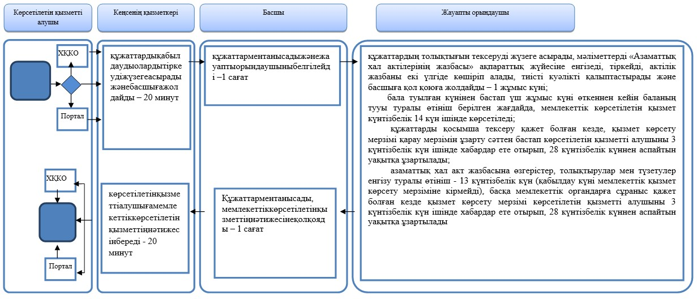

**Көрсетілетін қызметті алушы ауылдық округтің әкіміне жүгінген кезде**

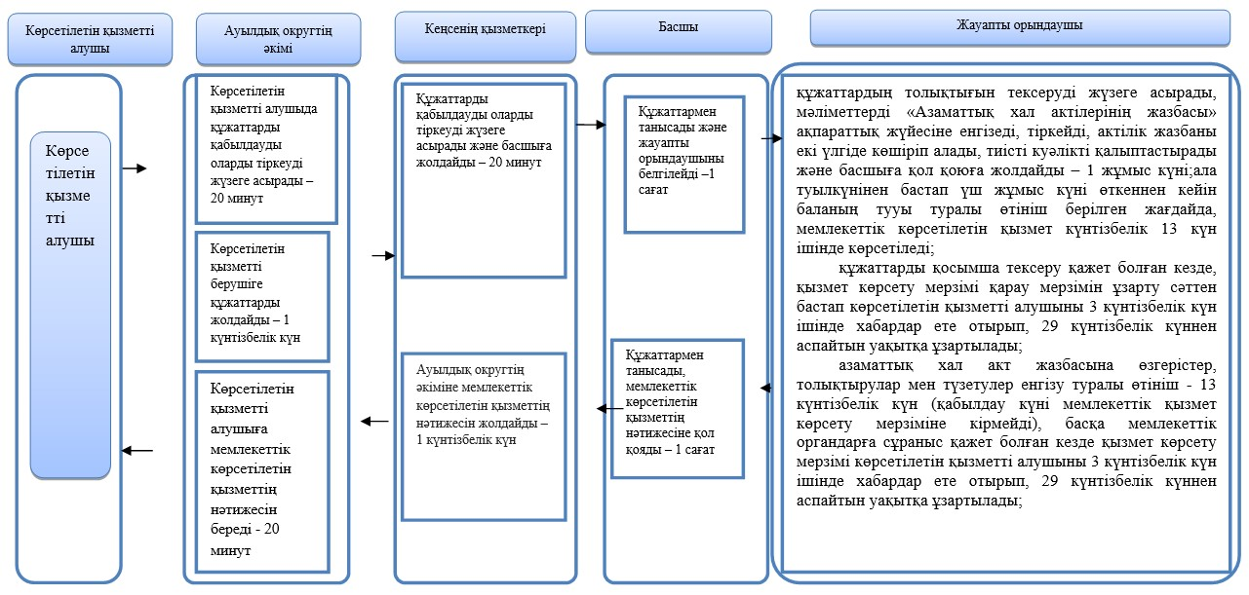

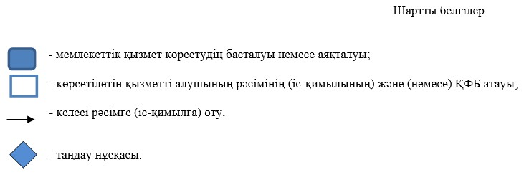

|  |  |
| --- | --- |
|  | Ақмола облысы әкімдігінің 2016 жылғы "26" желтоқсандағы № А-1/609 қаулысына 2 қосымша |
|  | "Әкелікті анықтауды тіркеу, оның ішінде азаматтық хал актілері жазбаларына өзгерістер, толықтырулар мен түзетулер енгізу"мемлекеттік көрсетілетін қызмет регламентіне қосымша |

**"Әкелікті анықтауды тіркеу, оның ішінде азаматтық хал актілері жазбаларына өзгерістер, толықтырулар мен түзетулер енгізу" мемлекеттік қызметті көрсету бизнес-процестерінің анықтамалығы Көрсетілетін қызметті алушы көрсетілетін қызметті берушіге жүгінген кезде**

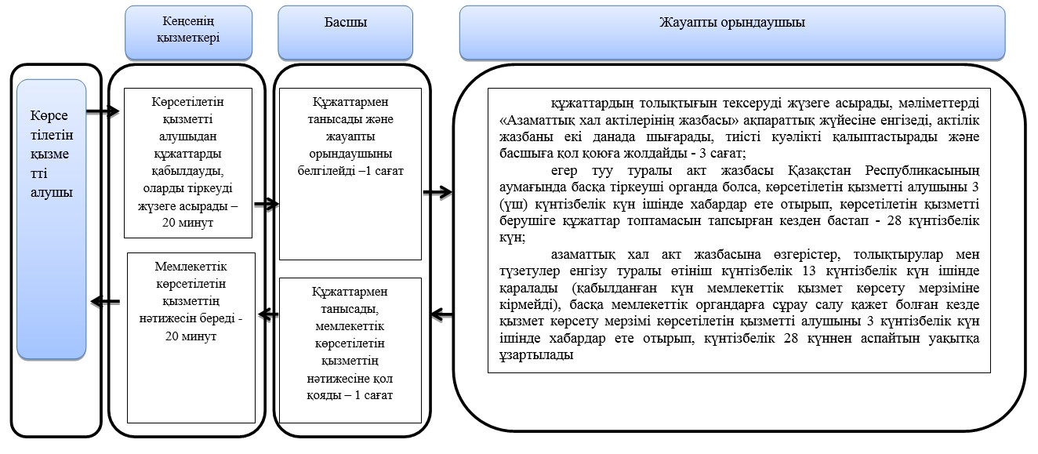

**Көрсетілетін қызметті алушы ауылдық округтің әкіміне жүгінген кезде**

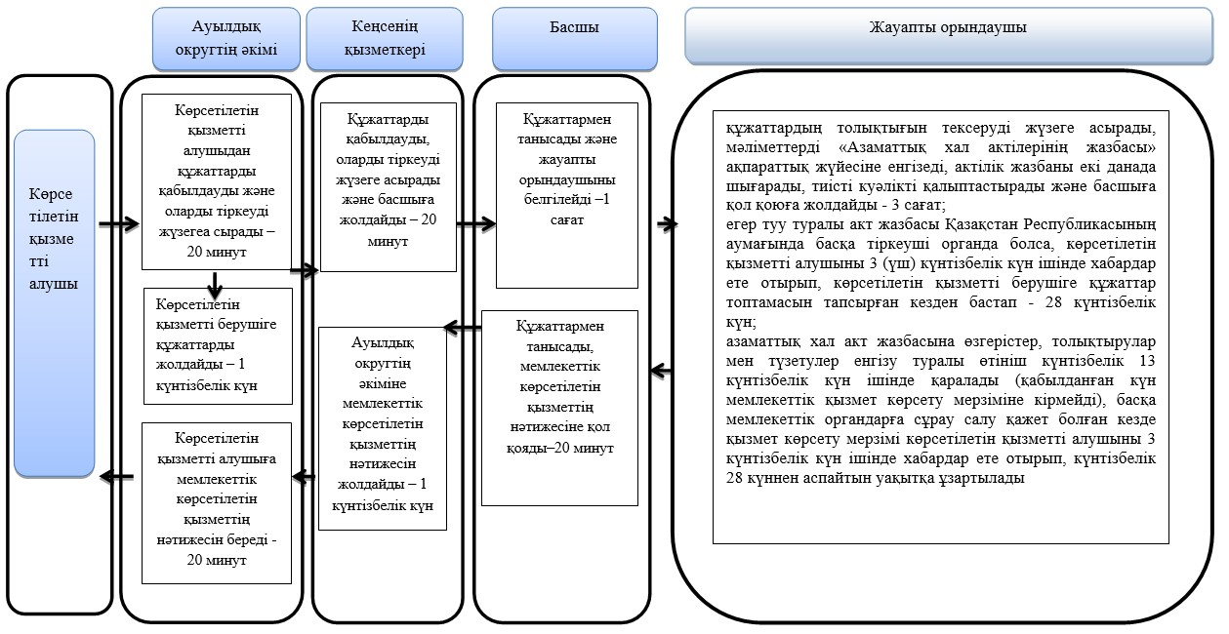

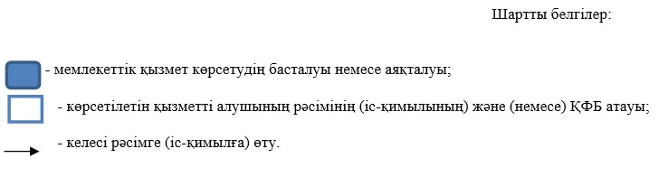

© 2012. Қазақстан Республикасы Әділет министрлігінің «Қазақстан Республикасының Заңнама және құқықтық ақпарат институты» ШЖҚ РМК